Beste,

Als eerstelijnspsycholoog kunt u vanaf nu een beroep doen op onze diensten interculturele bemiddeling via videoconferentie. Het doel van interculturele bemiddeling is de taalbarrière, sociaal-culturele barrières en interetnische spanningen in de context van de hulpverlening zo veel mogelijk op te lossen.

Hoe gaat u te werk?

Minstens twee werkdagen op voorhand dient u uw aanvraag voor een afspraak met een intercultureel bemiddelaar in. Dat doet u door op onderstaande link te klikken en het formulier dat dan verschijnt in te vullen. Hou er daarbij rekening mee dat de intercultureel bemiddelaars enkel van maandag t.e.m. vrijdag, tussen 9u en 17u beschikbaar zijn.

Aanvraagformulier intercultureel bemiddeling

Wanneer wij uw aanvraag behandeld hebben, bezorgen we u per mail de instructies voor de eigenlijke interventie met de bemiddelaar. Belangrijk: de kans bestaat dat er geen intercultureel bemiddelaar beschikbaar is op het door u voorgestelde uur. In dat geval zullen we telefonisch contact met u opnemen om een ander moment voor te stellen.

In welke talen bieden we interculturele bemiddeling via videoconferentie aan?

Hieronder vindt u een overzicht van de beschikbare talen.

- Albanees
- Berbers
- Bosnisch/Servisch/Kroatisch
- Bulgaars
- Dari (Afghanistan)
- Engels (enkel brontaal Frans)
- Farsi (Iran) (enkel brontaal Frans)
- Gebarentaal voor Franssprekenden / Vlaamse gebarentaal
- Italiaans
- Koerdisch (Kurmançi/Bahdini)
- Macedonisch
- Maghrebijns-Arabisch
- Modern Standaard Arabisch
- Oekraïens
- Pasjtoe (Afghanistan)
- Pools
- Roemeens (enkel brontaal Frans)
- Russisch
- Somalisch
- Spaans (enkel brontaal Frans)
- Tsjetsjeens (enkel brontaal Nederlands)
- Turks
- Urdu (Pakistan/India/Afghanistan)

Meer informatie over de taken van de intercultureel bemiddelaar vindt u in de ‘Gids voor interculturele bemiddeling in de gezondheidszorg’

In geval van problemen of vragen kunt u per mail of telefonisch contact opnemen met Dalila Bouhjar: dalila.bouhjar@health.fgov.be, tel 02/524.86.35.

Met vriendelijke groeten,

Dalila Bouhjar

Beste,

Hieronder volgen de gegevens van uw afspraak:

[MEDIATION] Doctor: Dalila Hulpverlener Mediator:ib 03
Woensdag, 1. juni · 1:58 – 2:28pm
Deelname-informatie voor Google Meet
Link voor videogesprek: https://meet.google.com/mjd-kcss-biy
(Tel ICB)

Om de interventie met de intercultureel bemiddelaar te starten, kopieert u bovenstaande link in een Google Chrome pagina. Klik op ‘toestaan’ als er een dialoogvenster verschijnt waarin gevraagd wordt of u de website toegang wil geven tot uw camera en microfoon. Klik dan op ‘deelnameverzoek’. Als u niet ingelogd bent met een Google-account, moet u uw naam ingeven en vervolgens op ‘deelnameverzoek’ klikken. U zal even moeten wachten tot de intercultureel bemiddelaar u toelating geeft om aan de vergadering deel te nemen.

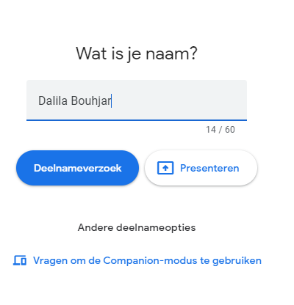

In geval van problemen of vragen, kunt u per mail of telefonisch contact opnemen met Dalila Bouhjar: dalila.bouhjar@health.fgov.be, tel 02/524.86.35.

Met vriendelijke groeten,

Dalila Bouhjar

Chers médiateurs,

Les psychologues de première ligne ont dorénavant accès à l’Intercult.
6 comptes ont été créés :

- Psychologues de première ligne 1 – ppl.1@intercult.be
- Psychologues de première ligne 2 – ppl.2@intercult.be
- Psychologues de première ligne 3 – ppl.3@intercult.be
- Eerstelijnspsychologen 1 – elp.1@intercult.be
- Eerstelijnspsychologen 2 – elp.2@intercult.be
- Eerstelijnspsychologen 3 – elp.3@intercult.be

Si vous avez un rendez-vous avec l’un des comptes mentionnés ci-dessus, nous vous demandons de bien vouloir appeler le Soignant directement (via l’Intercult) et de lui donner accès à la réunion.

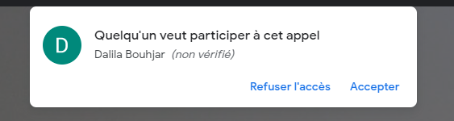

N'hésitez pas à me contacter en cas de problèmes ou de questions.
Bien à vous,
Dalila

